性別平等教育講座

講題「女總理領導的國家：德國性別平等現況」
日期：2015/12/9 (三) 13:30-15:30 / 敦化國小音樂教室(一)
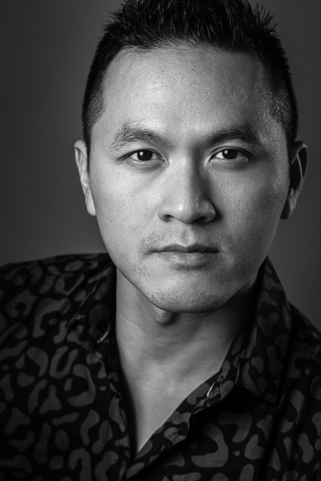
陳思宏 講師簡介
1976年在彰化永靖出生，農家的第九個孩子，現居德國柏林。
得過一些文學獎：林榮三文學獎短篇小說獎（2009、2012、2014），九歌年度小說獎（2007）等。
演過一些電影：《曖昧》（Ghosted，2009）、《全球玩家》（Global Player，2013）。
寫過幾本書：《指甲長花的世代》（2002）、《營火鬼道》（2003）、《態度》（2007）、《叛逆柏林》（2011）、《柏林繼續叛逆：寫給自由》（2014）。簡體字出版品《去撒野，在最好的時光裡》（2013，《叛逆柏林》簡體字版）。
作品〈橘色打掃龍〉與〈煙囪先生〉入選南一版國小五年級國語課本。
網站：
www.kevinchen.de

